СОДЕРЖАНИЕ
1. ПОСТАНОВКА ЗАДАЧИ 3
2. ОСНОВНЫЕ ИДЕИ И ХАРАКТЕРИСТИКИ ПРИМЕНЯЕМЫХ
МЕТОДОВ
2.1. Метод сортировки 4
2.2. Двоичный поиск 5
2.3. Дерево и поиск по дереву 5
2.4. Метод кодирования 11
3. ОСОБЕННОСТИ РЕАЛИЗАЦИИ АЛГОРИТМОВ 12
4. ОПИСАНИЕ ПРОГРАММЫ
4.1. Основные переменные и структуры 15
4.2. Описание подпрограмм 16
5. ТЕКСТ ПРОГРАММЫ 20
6. РЕЗУЛЬТАТЫ 26
7. ВЫВОДЫ 29

1. ПОСТАНОВКА ЗАДАЧИ
Хранящуюся в файле базу данных загрузить динамически в оперативную память компьютера в виде индексного массива, упорядочивающего данные по годам издания и ФИО авторов, используя метод Вилльямса-Флойда в качестве метода сортировки (файл базы данных загружается в динамическую память с формированием индексного массива как массива указателей). Вывести на экран по 20 записей на странице с возможностью отказа от просмотра и пролистывание на следующие страницы с возможностью открыть последнюю или первою страницу.
Предусмотреть возможность быстрого поиска по ключу год издания в упорядоченной базе, в результате которого из записей с одинаковым ключом формируется очередь, содержимое очереди выводится на экран.
Из записей очереди построить АВЛ-дерево, и предусмотреть возможность поиска в дереве по ФИО автора.
Закодировать файл базы данных статическим кодом Хаффмена, предварительно оценив вероятности всех встречающихся в ней символов. Построенный код вывести на экран, вычислить среднюю длину кодового слова и сравнить ее с энтропией исходного файла.

Библиогpафическая база данных "Жизнь замечательных людей"
Стpуктуpа записи:
Автоp: текстовое поле 12 символов
фоpмат <Фамилия>_<буква>_<буква>
Заглавие: текстовое поле 32 символа
фоpмат <Имя>_<Отчество>_<Фамилия>
Издательство: текстовое поле 16 символов
Год издания: целое число
Кол-во стpаниц: целое число
Пpимеp записи из БД:
Кловский_В_Б
Лев_Hиколаевич_Толстой_________
Молодая_гваpдия_
1963
864
Варианты условий упорядочения и ключи поиска (К):
по году издания и автоpу, К = год издания.
2. ОСНОВНЫЕ ИДЕИ И ХАРАКТЕРИСТИКИ ПРИМЕНЯЕМЫХ МЕТОДОВ
2. ОСНОВНЫЕ ИДЕИ И ХАРАКТЕРИСТИКИ ПРИМЕНЯЕМЫХ МЕТОДОВ
2.1. Метод сортировки
Метод сортировки Вилльямса-Флойда
Пирамидальная сортировка основана на алгоритме построения пирамиды. Последовательность ai, ai+1,…,ak называется (i,k)-пирамидой, если неравенство
aj≤min(a2j, а2j+1) (*)
выполняется для каждого j, j=i,…,k для которого хотя бы один из элементов a2j, a2j+1 существует.
Например, массив А является пирамидой, а массив В  не является.
А=(а2 , а3 , а4 , а5 , а6 а7 , а8 )=(3, 2, 6, 4, 5, 7)
В=(b1, b2, b3, b4, b5, b6, b7)=(3, 2, 6, 4, 5, 7)
Процесс построения пирамиды выглядит следующим образом. Дана последовательность as+1,…,ak, которая является (s+1, k)-пирамидой. Добавим новый элемент х и поставим его на s-тую позицию в последовательности, т.е. пирамида всегда будет расширяться влево. Если выполняется (*), то полученная последовательность – (s, k)-пирамида. Иначе найдутся элементы a2s+1,a2s такие, что либо a2s < as либо a2s+1 < as.
Пусть имеет место первый случай, второй случай рассматривается аналогично. Поменяем местами элементы as и a2s. В результате получим новую последовательность as’,as+1,…, a2s’,…, ak. Повторяем все действия для элемента a2s’ и т.д. пока не получим (s, k)-пирамиду.
Пирамидальная сортировка производится в два этапа. Сначала строится пирамида из элементов массива. По свойству (3) правая часть массива является (n/2+1, n)-пирамидой. Будем добавлять по одному элементу слева, расширяя пирамиду, пока в неё не войдут все элементы массива. Тогда по свойству (2) первый элемент последовательности – минимальный.
Произведём двустороннее усечение: уберём элементы a1,an. По свойству (1) оставшаяся последовательность является (2, n-1)-пирамидой. Элемент a1 поставим на последнее место, а элемент an добавим к пирамиде a2,…,an-1 слева. Получим новую (1, n-1)-пирамиду. В ней первый элемент является минимальным. Поставим первый элемент пирамиды на позицию n-1, а элемент an-1 добавим к пирамиде a2,…,an-1, и т.д. В результате получим обратно отсортированный массив.
Отметим некоторые свойства пирамидальной сортировки. Метод пирамидальной сортировки неустойчив и не зависит от исходной отсортированности массива.

2.2. Двоичный поиск
Алгоритм двоичного поиска в упорядоченном массиве сводится к следующему. Берём средний элемент отсортированного массива и сравниваем с ключом X. Возможны три варианта:
Выбранный элемент равен X. Поиск завершён.
Выбранный элемент меньше X. Продолжаем поиск в правой половине массива.
Выбранный элемент больше X. Продолжаем поиск в левой половине массива.
Из-за необходимости найти все элементы соответствующие заданному ключу поиска в курсовой работе использовалась вторая версия двоичного поиска, которая из необходимых элементов находит самый левый, в результате чего для поиска остальных требуется просматривать лишь оставшуюся правую часть массива.
Верхняя оценка трудоёмкости алгоритма двоичного поиска такова. На каждой итерации поиска необходимо два сравнение для первой версии, одно сравнение для второй версии. Количество итераций не больше, чем . Таким образом, трудоёмкость двоичного поиска в обоих случаях

2.3. Дерево и поиск по дереву
Дерево оптимального поиска (приближенный алгоритм А2)
Дерево поиска называется сбалансированным по высоте, или АВЛ – деревом, если для каждой его вершины высоты левого и правого поддеревьев отличаются не более чем на 1.
На рисунке 39 приведены примеры деревьев, одно из которых является АВЛ-деревом, а другое – нет. В выделенной вершине нарушается баланс высот левого и правого поддеревьев.

⁺

–

Рисунок 1 Пример АВЛ-дерева и не АВЛ-дерева
Заметим, что ИСДП является также и АВЛ – деревом. Обратное утверждение не верно.
Адельсон – Вельский и Ландис доказали теорему, гарантирующую, что АВЛ-дерево никогда не будет в среднем по высоте превышать ИСДП более, чем на 45% независимо от количества вершин:
log(n+1) ≤ hАВЛ(n) < 1,44 log(n+2) – 0,328 при n.
Таким образом, лучший случай сбалансированного по высоте дерева – ИСДП, худший случай – плохое АВЛ – дерево. Плохое АВЛ – дерево это АВЛ-дерево, которое имеет наименьшее число вершин при фиксированной высоте. Рассмотрим процесс построения плохого АВЛ-дерева. Возьмём фиксированную высоту h и построим АВЛ – дерево с минимальным количеством вершин. Обозначим такое дерево через Th. Ясно, что Т0 – пустое дерево, Т1 – дерево с одной вершиной. Для построения Тh при h > 1 будем брать корень и два поддерева с минимальным количеством вершин.
h=1

T₁

h=2

T₂

h=3

T₃

h=4

T₄

T₃

T₂

T₅

T₃

T₄

h=5

Рисунок 2 Деревья Фибоначчи
Одно поддерево должно быть высотой h–1, а другое высотой h–2. Поскольку принцип их построения очень напоминает построение чисел Фибоначчи, то такие деревья называют деревьями Фибоначчи: Th = < Th-1, x, Th-2 >. Число вершин в Th определяется следующим образом:
n0 = 0, n1 = 1, nh = nh-1 + 1 + nh-2

Повороты при балансировке
Рассмотрим, что может произойти при включении новой вершины в сбалансированное по высоте дерево. Пусть r – корень АВЛ-дерева, у которого имеется левое поддерево (ТL) и правое поддерево (TR). Если добавление новой вершины в левое поддерево приведет к увеличению его высоты на 1, то возможны три случая:
если hL = hR, то ТL и TR станут разной высоты, но баланс не будет нарушен;
если hL < hR, то ТL и TR станут равной высоты, т. е. баланс даже улучшится;
если hL > hR, то баланс нарушиться и дерево необходимо перестраивать.
Введём в каждую вершину дополнительный параметр Balance (показатель баланса), принимающий следующие значения:
-1, если левое поддерево на единицу выше правого;
0, если высоты обоих поддеревьев одинаковы;
1, если правое поддерево на единицу выше левого.
Если в какой-либо вершине баланс высот нарушается, то необходимо так перестроить имеющееся дерево, чтобы восстановить баланс в каждой вершине. Для восстановления баланса будем использовать процедуры поворотов АВЛ-дерева.
L

1

LL - поворот

p

L

q

A

T₃

T₂

T₁

LL
=>

A

B

T₁

T₂

T₃

p

0

0

-1 -2

B

0 -1

Рисунок 1 LL - поворот

Алгоритм на псевдокоде
LL - поворот
q := p→Left
q→Balance := 0
p→Balance := 0
p→Left := q→Right
q→Right := p
p := q
2

LR – поворот

p

q

L

R

r

T₁

T₂

T₃

T₄

LR
=>

B

A

C

-1

-2

0

0

+1

+1

-1

p

T₁

T₂

T₃

T₄

B

A

C

0

0

0

-1

+1

Рисунок 3 LR – поворот

Алгоритм на псевдокоде
LR - поворот
q := p→Left, r := q→Right
IF (r→Balance<0) p→Balance := +1 ELSE p→Balance := 0 FI
IF (r→Balance>0) q→Balance := –1 ELSE q→Balance := 0 FI
r→Balance := 0
p→Left := r→Right, q→Right := r→Left
r→Left := q, r→Right := p, p := r
p

3

RR – поворот

T₁

T₂

RR
=>

T₃

B

A

q

0

0

T₁

T₂

T₃

R

R

B

A

q

0

+1

+1

+2

Рисунок 4 RR – поворот

Алгоритм на псевдокоде
RR - поворот
q := p→Right
q→Balance := 0
p→Balance := 0
p→ Right:= q→ Left
q→ Left := p
p := q
T₁

T₂

T₃

T₄

p

q

r

R

L

A

C

B

+1

+1

+2

-1

0

0

-1

T₁

T₂

T₃

T₄

RL
=>

p

A

B

C

-1

0

0

0

+1

4

RL – поворот

Рисунок 4 RL – поворот

Алгоритм на псевдокоде
RL - поворот
q := p→ Right, r := q→ Left
IF (r→Balance>0) p→Balance := -1 ELSE p→Balance := 0 FI
IF (r→Balance<0) q→Balance := 1 ELSE q→Balance := 0 FI
r→Balance := 0
p→ Right:= r→ Left, q→ Left:= r→ Right
r→ Left := p, r→Right := q, p := r
Добавление вершины в дерево
Добавление новой вершины в АВЛ-дерево происходит следующим образом. Вначале добавим новую вершину в дерево так же как в случайное дерево поиска (проход по пути поиска до нужного места). Затем, двигаясь назад по пути поиска от новой вершины к корню дерева, будем искать вершину, в которой нарушился баланс (т. е. высоты левого и правого поддеревьев стали отличаться более чем на 1). Если такая вершина найдена, то изменим структуру дерева для восстановления баланса с помощью процедур поворотов.

Алгоритм на псевдокоде
Добавление в АВЛ – дерево (D: данные; Var p: pVertex);
Обозначим
Рост – логическая переменная, которая показывает выросло дерево или нет.

IF (p = NIL)
new(p), p→Data := D, p→Left := NIL, p→Right := NIL
p→Balance := 0, Рост := ИСТИНА
ELSE
IF (p→Data > D)
Добавление в АВЛ – дерево (D, p→Left)
IF (Рост = ИСТИНА) {выросла левая ветвь}
IF (p→Balance > 0) p→Balance := 0, Рост := ЛОЖЬ
ELSE IF (p→Balance = 0) p→Balance := -1
ELSE
IF (p→Left→Balance < 0) <LL – поворот>
ELSE <LR – поворот> Рост := ЛОЖЬ
FI
FI
ELSE IF (p→Data < D)
<аналогичные действия для правого поддерева
ELSE {p→Data = D, такая вершина уже есть}
FI
FI
FI

Пример: Построение АВЛ-дерева с вершинами B 9 2 4 1 7 E F A D C 3 5 8

B

2

9

LL
=>

LR
=>

9

B

2

1

7

4

RR
=>

E

F

7

9

1

2

4

B

RL
=>

RR
=>

A

C

D

F

B

E

7

9

1

2

4

F

E

7

A

9

B

1

2

4

3

8

5

6

LL
=>

B

4

2

1

7

A

9

E

F

D

C

Рисунок 5 Построение АВЛ-дерева

A

8

6

7

9

5

2

3

1

C

F

D

B

4

E

Рисунок 6 Построение АВЛ-дерева (продолжение)

2.4. Метод кодирования
Алгоритм построения оптимального кода Хаффмена
Упорядочим символы исходного алфавита А={a1,…,an} по убыванию их вероятностей p1≥p2≥…≥pn.
Если А={a1,a2}, то a1→0, a2→1.
Если А={a1,…,aj,…,an} и известны коды <aj → bj >, j = 1,…,n ,то для {a1,…aj’ ,aj’’…,an}, p(aj)=p(aj’)+ p(aj’’), aj’ → bj0, aj’’ →bj1.
Пусть дан алфавит A={a1, a2, a3, a4, a5, a6} с вероятностями p1=0.36, p2=0.18, p3=0.18, p4=0.12, p5=0.09, p6=0.07. Будем складывать две наименьшие вероятности и включать суммарную вероятность на соответствующее место в упорядоченном списке вероятностей до тех пор, пока в списке не останется два символа. Тогда закодируем эти два символа 0 и 1. Далее кодовые слова достраиваются, как показано на рисунке:
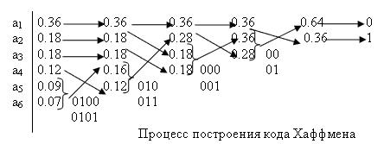
Таблица кода Хаффмена
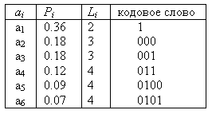
Посчитаем среднюю длину, построенного кода Хаффмена
Lср(P) = 1.0*36 + 3*0.18 + 3*0.18 + 3*0.12 + 4*0.09 + 4*0.07 = 2.44,
при этом энтропия данного источника равна
H = -(0.36*log0.36 + 2*0.18*log0.18 +0.12*log0.12+ 0.09*log0.09 + 0.07*log0.07) = 2.37
Код Хаффмена обычно строится и хранится в виде двоичного дерева, в листьях которого находятся символы алфавита, а на «ветвях» – 0 или 1. Тогда уникальным кодом символа является путь от корня дерева к этому символу, по которому все 0 и 1 собираются в одну уникальную последовательность.
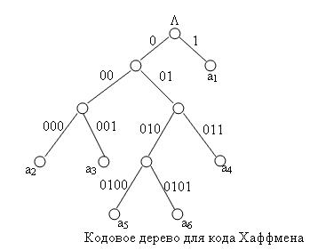

3. ОСОБЕННОСТИ РЕАЛИЗАЦИИ АЛГОРИТМОВ
В ходе выполнения курсовой работы, помимо основных алгоритмов, стало необходимым реализовать также несколько вспомогательных, необходимых для корректной работы программы.
1. Интерфейс программы
Для создания понятного и удобного интерфейса использовалась процедура void menu(), обеспечивающая незатруднительное и доступное для понимания использование программы и предоставляющая возможность многократного выбора различных вариантов обработки базы данных, в зависимости от задач пользователя, а также визуальное представление пунктов меню.
2. Загрузка и вывод базы данных
Для загрузки базы данных была разработана процедура void load(), в которой производится считывание записей типа struct biography («Жизнь замечательных людей»). Здесь же предусмотрена проверка на наличие файла, откуда выполняется считывание (если его нет выводится ошибка). Данная процедура вызывается автоматически, вне зависимости от желаний пользователя, в то время как остальные действия он может выбрать посредством меню.
За вывод элементов считанной базы данных отвечает процедура void output_database(biography* index[]). Она предоставляет возможность постраничного просмотра базы данных (по 20 элементов на странице), смена страниц осуществляется нажатием кнопок «n» (вперёд) и «b» (назад) на клавиатуре. Перелистывание на 10 страниц осуществляется с помощью клавиш «p» (вперёд) и «m» (назад). При нажатии клавиши «k» осуществляется переход в самый конец базы данных, при нажатии «s» осуществляется переход в самое начало базы данных. Просмотр можно прервать в любой момент времени нажатием клавиши «q».
3. Вспомогательные функции и процедуры для сортировки данных
При сортировке базы данных потребовалось реализовать дополнительную процедуру void HeapSort_year для упорядочивания базы по годам издания, а также void HeapSort_author для одновременного с этим упорядочивания авторов по ФИО. Также при сортировке был вызван метод strcmp() для сравнения строк: если первая больше второй, то возвращается значение больше нуля; если вторая больше первой, то возращается значение меньше нуля; если они равны, то 0. Для того, чтобы строки (а точнее их указатели) менялись местами вызывается метод swap().
4. Особенности реализации бинарного поиска
Для многократного осуществления поиска элементов, соответствующих разным ключам, берутся индексы элементов, из которых в дальнейшем создаётся очередь при помощи процедуры void push(), благодаря которой можно находить необходимые элементы неограниченное множество раз. После всех операций с очередью идёт её очищение с помощью процедуры void pop(), в которой происходит посимвольное удаление из очереди до того момента, пока указатель на очередь не станет пустым, то есть пока очередь не очистится.
5. Вспомогательные функции и процедуры для построения АВЛ-дерева
Так же как и для очереди, при неоднократном построении дерева требуется освобождать память, эту функцию выполняет процедура void DestroyTree(tree* p). Для вывода дерева на экран используется процедура void AVL_output(tree* p), представляющая собой обход дерева слева-направо.
Аналогичная процедура void AVL_output_key(tree* p) выполняет вывод результатов поиска в дереве.
6. Кодирование данных
При побуквенном кодировании существует необходимость знать вероятности встречаемости символов. Для их подсчета создана процедура void encoding(), в которой база данных посимвольно считывается. Для сортировки массива вероятностей использовалась процедура void sortByProbability(), где вероятности сортируются по уменьшению их значений.
И, наконец, для вывода результатов кодирования данных и вычисления характеристик полученного кода была разработана процедура void output_encoding(), где также вычисляются основные параметры (средняя длина кодового слова и энтропия) и производится оценка их соотношения.

4. ОПИСАНИЕ ПРОГРАММЫ
4.1. Основные переменные и структуры
#define MAX 4000
MAX – постоянная показывающая размер индексного массива указателей

struct biography {
char author[12];
char title[32];
char publishing[16];
unsigned short int year;
unsigned short int pages;
} biography_list[MAX];
Запись, используемая для работы с базой данных «Жизнь замечательных людей».

struct tree {
biography* Data;
tree* Left;
tree* Middle;
tree* Right;
int Bal;
};
Структура, представляющая АВЛ-дерево.
biography* Data – поле данных (адрес элемента в основном массиве структур «Жизнь замечательных людей»);
struct tree* Left, struct tree* Right – указатели на левое и правое поддеревья;
struct tree* Middle – указатель для случаев, когда элементы в дереве имеют одинаковые значения.
Int Bal – целое число для определения баланса дерева

struct Queue {
tLE* head;
tLE* tail;
} Q;
Структура для быстрого доступа к концу и началу очереди.
tLE* head – указатель на начало очереди;
tLE* tail – указатель на конец очереди.

struct tLE {
tLE* next;
biography * data;
};
Структура для обращения к очереди.
tLE* next – указатель, связывающий структуры; содержит адрес следующего элемента;
biography * data – поле данных (адрес элемента в основном массиве структур «Жизнь замечательных людей»).

struct coding {
char symbol;
long double probability;
int binary[500];
int length;
} ptr[500];
Структура, используемая для реализации кодирования методом Хаффмена.
char symbol – переменная для присваивания кодового слова символу;
float probability – переменная для присваивания вероятности символу;
int binary[500] – кодовое слово для переменной symbol (массив на 500 элементов);
int length – переменная для нахождения длины кодового слова.
4.2. Описание подпрограмм
Процедура вывода меню:
1. void menu(void);
Реализует меню. Отвечает за функциональное и визуальное представления.

Процедуры начальной обработки базы данных:
2. void load (void);
3. void output_database(biography* index[]);
load– считывание базы данных из файла и представление ее элементов в форме вышеперечисленных структур;
database - просмотр базы, biography* index[] – массив указателей, который записывает адреса указателей на каждую из вершин.

Функции и процедуры сортировки:
4. void HeapSort (biography * index[], int R);
5. void HeapSort_year (biography* index[], int L, int R);
6. void HeapSort_author(biography* index[], int L, int R, int start);

HeapSort – вспомогательная процедура, вызывающая функции, в которых происходит сортировка;
HeapSort _year – процедура сортировки указателей на элемент по годам издания (так как используется индексный массив указателей);
HeapSort _author – процедура сортировки указателей на элемент по ФИО автора (так как используется индексный массив указателей);
biography* index[] – массив указателей.
int L, int R – левая и правая границы массива.
int start – служит для обозначения границ сортировки.

Функции и процедуры для поиска в отсортированной базе данных:
7. void search(biography* index[], int);
8. void push(tLE* p);
9. void pop();;
10. void output_queue();

search – процедура двоичного поиска (также используется при создании дерева), biography* index[] – массив указателей;
push – добавление элемента в очередь, tLE* p – указатель на очередь;
output_queue – вывод построенной очереди по ключу поиска;
pop() – удаление элемента из очереди.

Процедуры и функции построения АВЛ-дерева.
11. void AVL_search();
12. void LL_turn(tree*& p);
13. void LR_turn(tree*& p);
14. void RR_turn(tree*& p);
15. void RL_turn(tree*& p);
16. void AddAVL_Tree(tree*& p, tLE* D);
17. void AVL_output(tree* p);
18. void AVL_output_key(tree* p, char* key);
19. void DestroyTree(tree* p);

void AVL_search() – вспомогательная процедура для создания и вывода дерева.
void LL_turn(tree*& p), void LR_turn(tree*& p), RR_turn(tree*& p), void RL_turn(tree*& p) – эти 4 процедуры служат для поворота дерева чтобы уравнять его баланс.
void AddAVL_Tree(tree*& p, tLE* D) –процедура для добавления в АВЛ-дерево, tree* &p – адрес указателя на корень дерева, tLE* D – данные, записывающиеся в дерево из очереди.
void AVL_output(tree* p) – процедура для вывода построенного дерева по типу обхода слева-направо.
void AVL_output_key(tree* p, char* key) – процедура для вывода дерева с результатами поиска по ключу char* key;
void DestroyTree(tree* p) – функция, созданная для оптимального использования памяти: после поиска дерево удаляется;
tree* p – указатель на корневую вершину дерева.

Процедуры и функции кодирования базы данных:
20. void encoding();
21. void sortByProbability(int n, coding ptr[]);
22. void Haffman(int h, long double *array, coding ptr[]);
23. int up(int n, double q, long double *array);
24. void down(int n, int j, coding ptr[]);
25. void output_encoding(int n, coding ptr[]);
void encoding() – процедура, подсчитывающая вероятности встречаемости символов в базе данных;
void sortByProbability(int n, coding ptr[]) – сортировка вероятностей встречаемости символов;
void Haffman(int h, long double *array, coding ptr[]) – процедура, кодирующая символы методом Хаффмана согласно их вероятностям;
int up(int n, double q, long double *array), void down(int n, int j, coding ptr[]) – вспомогательные функции для создания кода Хаффмана.
void output_encoding(int n, coding ptr[]) – процедура для вывода результатов кодирования;
int n – количество различных символов в кодируемом тексте, coding ptr[] – указатель на структуру coding; необходим для получения данных с этой структуры.

Основная программа
int main() – в основной программе вызывается только menu().
5. ТЕКСТ ПРОГРАММЫ

#include <cstring>
#include <string>
#include <cstdlib>
#include <iomanip>
#include <iostream>
#include <cmath>

#define MAX 4000

struct biography {
char author[12];
char title[32];
char publishing[16];
unsigned short int year;
unsigned short int pages;
} biography_list[MAX];

struct tLE {
tLE* next;
biography* data;
};

struct Queue {
tLE* head;
tLE* tail;
} Q;

int Rost = 0, page;

struct tree {
biography* Data;
tree* Left;
tree* Middle;
tree* Right;
int Bal;
};

struct coding {
char symbol;
long double probability;
int binary[500];
int length;
} ptr[500];

typedef struct coding coding;

void menu(void);
void init_list(void);
void load(void);
void HeapSort(biography* index[], int);
void HeapSort_year(biography* index[], int, int);
void HeapSort_author(biography* index[], int, int, int);
void search(biography* index[], int);
void AVL_search();
void encoding();
void sortByProbability(int, coding ptr[]);
void Haffman(int, long double *array, coding ptr[]);
void down(int, int, coding ptr[]);
int up(int, double, long double *array);
void push(tLE* p);
void pop();
void LL_turn(tree*& p);
void LR_turn(tree*& p);
void RR_turn(tree*& p);
void RL_turn(tree*& p);
void DestroyTree(tree* p);
void AddAVL_Tree(tree*& p, tLE* D);
void output_queue();
void AVL_output(tree* p);
void AVL_output_key(tree* p, char* key);
void output_encoding(int, coding ptr[]);
void output_database(biography* index[]);
void clean(void);

int main(void) {
menu();
return 0;
}

void menu(void) {
load();
biography* index[MAX];
biography* index_sort[MAX];
for (int i = 0; i < MAX; i++) {
index[i] = &biography_list[i];
index_sort[i] = &biography_list[i];
}
HeapSort(index_sort, MAX);
int flag = 1;
char choice;
while (flag == 1) {
std::cout << "Menu:\n1) Output database\n2) Output sort database\n";
std::cout
<< "3) Search\n4) AVL-tree\n5) Encoding Haffman\n6) End the programm"
<< std::endl;
std::cin >> choice;
clean();
switch (choice) {
case '1': {
output_database(index);
break;
}
case '2': {
output_database(index_sort);
break;
}
case '3': {
search(index_sort, 0);
clean();
break;
}
case '4': {
search(index_sort, 1);
clean();
break;
}
case '5': {
encoding();
clean();
break;
}
case '6': {
flag = 0;
break;
}
default: { break; }
}
clean();
}
}

void init_list(void) {
for (int i = 0; i < MAX; i++) {
biography_list[i].author[0] = '\0';
biography_list[i].title[0] = '\0';
biography_list[i].publishing[0] = '\0';
}
}

void load(void) {
FILE* fp;
if ((fp = fopen("testBase1.dat", "rb")) != NULL) {
init_list();
for (int i = 0; i < MAX; i++) {
if (fread(&biography_list[i], sizeof(struct biography), 1, fp) != 1) {
if (feof(fp)) break;
std::cout << "РћС€РёР±РєР° РїСЂРё С‡С‚РµРЅРёРё С„Р°Р№Р»Р°.\n";
}
}
fclose(fp);
} else {
std::cout << "РќРµС‚ С‚Р°РєРѕРіРѕ С„Р°Р№Р»Р°\n";
}
}

void HeapSort(biography* index[], int R) {
for (int i = R / 2 - 1; i >= 0; i--) {
HeapSort_year(index, R, i);
}
for (int i = R - 1; i >= 0; i--) {
std::swap(index[0], index[i]);
HeapSort_year(index, i, 0);
}
for (int j = 1, L = 0; j < R; j++) {
if ((index[j]->year != index[j - 1]->year) || (j == R - 1)) {
if (j == R - 1) {
j++;
}
j--;
for (int i = (L + j) / 2; i >= L; i--) {
HeapSort_author(index, i, j, L);
}
for (int i = j; i > L; i--) {
std::swap(index[L], index[i]);
i--;
HeapSort_author(index, L, i, L);
i++;
}
j++;
L = j;
}
}
}

void HeapSort_year(biography* index[], int L, int R) {
int largest = R;
int l = 2 * R + 1;
int r = 2 * R + 2;
if ((l < L) && (index[l]->year > index[largest]->year)) largest = l;
if ((r < L) && (index[r]->year > index[largest]->year)) largest = r;
if (largest != R) {
std::swap(index[R], index[largest]);
HeapSort_year(index, L, largest);
}
}

void HeapSort_author(biography* index[], int L, int R, int start) {
int i, j, p = 0;
biography* x = index[L];
i = L;
while (p < 1) {
j = 2 * (i - start);
if (j > R - start) break;
if ((j < R - start) &&
(strcmp(index[j + 1 + start]->author, index[j + start]->author) >= 0))
j++;
if (strcmp(x->author, index[j + start]->author) >= 0) break;
std::swap(index[i], index[j + start]);
i = j + start;
}
index[i] = x;
}

void search(biography* index[], int tree) {
tLE* p;
char ch[4];
clean();
std::cout << "Enter key search (Year) ";
std::cin >> ch;
clean();
int flag = 1;
for (int i = 0; (i < 4) && (flag == 1); i++) {
if ((ch[i] < 48) || (ch[i] > 57)) flag = 0;
}
if (flag == 1) {
int K = atoi(ch);
Q.head = NULL;
Q.tail = Q.head;
for (int i = 0; i < MAX; i++) {
if (index[i]->year == K) {
p = new struct tLE;
p->data = index[i];
push(p);
}
}
if (Q.head == NULL) {
std::cout << "There is no such year in the database\n" << std::endl;
} else {
if (tree == 1) {
AVL_search();
} else {
output_queue();
}
while (p != NULL) {
p = Q.head;
pop();
}
}
} else {
std::cout << "ERROR !!\n" << std::endl;
}
std::cout << "Press the keyboard to exit ";
std::cin >> ch;
}

void AVL_search() {
struct tree* Root = NULL;
tLE* p = Q.head;
while (p != NULL) {
AddAVL_Tree(Root, p);
p = p->next;
}
page = 0;
AVL_output(Root);
std::cout << "Enter key search (Author)";
char ch[12];
std::cin >> ch;
clean();
page = 0;
AVL_output_key(Root, ch);
DestroyTree(Root);
}

void encoding() {
int n = 0;
float total = 0.0;
char ch;
coding temp;
FILE* f;
f = fopen("testBase1.dat", "rb");
while (!feof(f)) {
char ch;
int flag = 1;
ch = fgetc(f);
if (!feof(f)) {
total++;
for (int i = 0; i < n; i++) {
if (ptr[i].symbol == ch) {
ptr[i].probability += 1;
flag = 0;
break;
}
}
if (flag == 1) {
ptr[n].symbol = ch;
ptr[n].probability = 1;
n++;
}
}
}
fclose(f);
for (int i = 0; i < n; i++) {
ptr[i].probability = ptr[i].probability / total;
}
sortByProbability(n, ptr);
long double* chance_l = new long double[n];
for (int i = 0; i < n; ++i) {
ptr[i].length = 0;
chance_l[i] = ptr[i].probability;
}
Haffman(n, chance_l, ptr);
output_encoding(n, ptr);
delete (chance_l);
}

void sortByProbability(int n, coding ptr[]) {
coding temp;
for (int j = 1; j <= n - 1; j++) {
for (int i = 0; i < n - 1; i++) {
if ((ptr[i].probability) < (ptr[i + 1].probability)) {
temp.probability = ptr[i].probability;
temp.symbol = ptr[i].symbol;

ptr[i].probability = ptr[i + 1].probability;
ptr[i].symbol = ptr[i + 1].symbol;

ptr[i + 1].probability = temp.probability;
ptr[i + 1].symbol = temp.symbol;
}
}
}
}

void Haffman(int h, long double* array, coding ptr[]) {
if (h == 2) {
ptr[0].binary[0] = 0;
ptr[0].length = 1;
ptr[1].binary[0] = 1;
ptr[1].length = 1;
} else {
double q = array[h - 2] + array[h - 1];
int j = up(h, q, array);
Haffman(h - 1, array, ptr);
down(h, j, ptr);
}
}

void down(int n, int j, coding ptr[]) {
int pref[20];
for (int i = 0; i < 20; i++) pref[i] = ptr[j].binary[i];
int l = ptr[j].length;
for (int i = j; i < n - 2; i++) {
for (int k = 0; k < 20; k++) ptr[i].binary[k] = ptr[i + 1].binary[k];
ptr[i].length = ptr[i + 1].length;
}
for (int i = 0; i < 20; i++) {
ptr[n - 2].binary[i] = pref[i];
ptr[n - 1].binary[i] = pref[i];
}
ptr[n - 1].binary[l] = 1;
ptr[n - 2].binary[l] = 0;
ptr[n - 1].length = l + 1;
ptr[n - 2].length = l + 1;
}

int up(int n, double q, long double* array) {
int i = 0, j = 0;
for (i = n - 2; i >= 1; i--) {
if (array[i - 1] < q)
array[i] = array[i - 1];
else {
j = i;
break;
}
if ((i - 1) == 0 && ptr[i - 1].probability < q) {
j = 0;
break;
}
}
array[j] = q;
return j;
}

void push(tLE* p) {
p->next = NULL;
if (Q.head != NULL) {
Q.tail->next = p;
} else {
Q.head = p;
}
Q.tail = p;
}

void pop() {
tLE* p = Q.head;
if (p != NULL) {
Q.head = p->next;
delete (p);
}
}

void LL_turn(tree*& p) {
tree* q;
q = p->Left;
p->Bal = 0;
q->Bal = 0;
p->Left = q->Right;
q->Right = p;
p = q;
}

void LR_turn(tree*& p) {
tree* q;
tree* r;
q = p->Left;
r = q->Right;
if (r->Bal < 0) {
p->Bal = 1;
} else {
p->Bal = 0;
}
if (r->Bal > 0) {
q->Bal = -1;
} else {
q->Bal = 0;
}
r->Bal = 0;
q->Right = r->Left;
p->Left = r->Right;
r->Left = q;
r->Right = p;
p = r;
}

void RR_turn(tree*& p) {
tree* q;
q = p->Right;
p->Bal = 0;
q->Bal = 0;
p->Right = q->Left;
q->Left = p;
p = q;
}

void RL_turn(tree*& p) {
tree* q;
tree* r;
q = p->Right;
r = q->Left;
if (r->Bal > 0) {
p->Bal = -1;
} else {
p->Bal = 0;
}
if (r->Bal < 0) {
q->Bal = 1;
} else {
q->Bal = 0;
}
r->Bal = 0;
q->Left = r->Right;
p->Right = r->Left;
r->Left = p;
r->Right = q;
p = r;
}

void AddAVL_Tree(tree*& p, tLE* D) {
if (p == NULL) {
p = new struct tree;
p->Data = D->data;
p->Left = NULL;
p->Right = NULL;
p->Middle = NULL;
p->Bal = 0;
} else {
if (strcmp(p->Data->author, D->data->author) > 0) {
AddAVL_Tree(p->Left, D);
if (Rost == 1) {
if (p->Bal > 0) {
p->Bal = 0;
Rost = 0;
} else {
if (p->Bal == 0) {
p->Bal = -1;
Rost = 1;
} else {
if (p->Left->Bal < 0) {
LL_turn(p);
Rost = 0;
} else {
LR_turn(p);
Rost = 0;
}
}
}
}
} else {
if (strcmp(p->Data->author, D->data->author) < 0) {
AddAVL_Tree(p->Right, D);
if (Rost == 1) {
if (p->Bal < 0) {
p->Bal = 0;
Rost = 0;
} else {
if (p->Bal == 0) {
p->Bal = 1;
Rost = 1;
} else {
if (p->Right->Bal > 0) {
RR_turn(p);
Rost = 0;
} else {
RL_turn(p);
Rost = 0;
}
}
}
}
} else if (strcmp(p->Data->author, D->data->author) == 0) {
AddAVL_Tree(p->Middle, D);
}
}
}
}

void DestroyTree(tree* p) {
if (p != NULL) {
DestroyTree(p->Left);
DestroyTree(p->Right);
DestroyTree(p->Middle);
delete (p);
}
}

void output_queue() {
tLE* p = Q.head;
int i = 0;
while (p != NULL) {
std::cout << std::setw(2) << i + 1 << ' ' << std::setw(12)
<< p->data->author << std::setw(35) << p->data->title
<< std::setw(20) << p->data->publishing;
std::cout << std::setw(10) << p->data->year << std::setw(10)
<< p->data->pages << std::endl;
p = p->next;
i++;
}
}

void AVL_output(tree* p) {
if (p != NULL) {
AVL_output(p->Left);
std::cout << std::setw(2);
std::cout << page + 1;
std::cout << ' ' << std::setw(12);
std::cout << p->Data->author << std::setw(35) << p->Data->title;
std::cout << std::setw(20) << p->Data->publishing;
std::cout << std::setw(10) << p->Data->year << std::setw(10);
std::cout << p->Data->pages << std::endl;
page++;
AVL_output(p->Middle);
AVL_output(p->Right);
}
}

void AVL_output_key(tree* p, char* key) {
if (p != NULL) {
AVL_output_key(p->Left, key);
if (strncmp(key, p->Data->author, strlen(key)) == 0) {
std::cout << std::setw(2);
std::cout << page + 1;
std::cout << ' ' << std::setw(12);
std::cout << p->Data->author << std::setw(35) << p->Data->title;
std::cout << std::setw(20) << p->Data->publishing;
std::cout << std::setw(10) << p->Data->year << std::setw(10);
std::cout << p->Data->pages << std::endl;
page++;
}
AVL_output_key(p->Middle, key);
AVL_output_key(p->Right, key);
}
}

void output_encoding(int n, coding ptr[]) {
std::cout << " Nom | Symbol |\tProbability\t|\t\tCode\t\t|";
long double avgHaffman = 0, entropy = 0;
int arg[14] = {0, 7, -79, 127, -80, 9, 15, 12, 11, 10, 8, 27, 13, 14};
const char* charg[14] = {"NOP1", "NOP2", "NOP3", "NOP4", "NOP5",
"/t", "NOP6", "/n1", "/n2", "NOP6",
"/n3", "DEL->", "DEL<-", "NOP7"};
for (int i = 0; i < n; i++) {
std::cout << "\n_____|________|_________________|__________________________"
"_____|\n";
avgHaffman += ptr[i].probability * ptr[i].length;
entropy += ptr[i].probability * log2(ptr[i].probability);
std::cout << std::setw(3) << i + 1 << std::setw(3) << "|" << std::setw(4);
int flag = 0;
for (int j = 0; j < 14; j++) {
if (arg[j] == ptr[i].symbol) {
flag = 1;
printf(" %s", charg[j]);
std::cout << std::setw(3);
break;
}
}
if (flag == 0) {
std::cout << ptr[i].symbol << std::setw(5);
}
std::cout << "|" << std::setw(15) << ptr[i].probability << std::setw(3)
<< "|" << std::setw(12);
for (int j = 0; j <= ptr[i].length; j++) std::cout << ptr[i].binary[j];
std::cout << std::setw(20 - ptr[i].length) << "|";
}
std::cout << "\n_____|________|_________________|____________________________"
"___|\n";
std::cout << "\n\nAverage Lenght Code Word: " << avgHaffman << std::endl;
printf("Entropy: %.10Lf \n", -entropy);
printf ("%.10Lf < %.10Lf", avgHaffman, -entropy +1);
std::cout << "\n\nPress the keyboard to exit ";
char ch;
std::cin >> ch;
}

void output_database(biography* index[]) {
int n = 1;
char choice;
int countMax = MAX / 20, flag = 1, i = 0;
while (flag == 1) {
int t = i;
std::cout << std::setw(12) << "Author" << std::setw(15) << "Title";
std::cout << std::setw(40) << "Publishing" << std::setw(13) << "Year";
std::cout << std::setw(12) << "Pages" << std::endl;
for (i = t; i < t + 20; i++) {
std::cout << std::setw(2) << i + 1 << ' ' << std::setw(12);
std::cout << index[i]->author << std::setw(35) << index[i]->title;
std::cout << std::setw(20) << index[i]->publishing << std::setw(10);
std::cout << index[i]->year << std::setw(10) << index[i]->pages;
std::cout << std::endl;
}
std::cout << "\nPage " << n << ' ' << "of " << countMax << std::endl;
std::cout
<< "Menu:\n1) Press 'n' or 'b' to scroll forward or backward to the "
<< std::endl;
std::cout
<< "page.\n2) Press 'p' or 'm' to scroll 10 pages forward or backward."
<< std::endl;
std::cout << "3) Press 's' or 'k' to jump to the beginning or end."
<< std::endl;
std::cout << "4) Press 'q' to end the program." << std::endl;
std::cin >> choice;
clean();
switch (choice) {
case 'n': {
if (i <= MAX - 20)
n++;
else
i = t;
break;
}
case 'p': {
if (i <= MAX - 20) {
n += 10;
i += 180;
} else
i = t;
break;
}
case 'b': {
if (i >= 40) {
n--;
i -= 40;
} else
i = t;
break;
}
case 'm': {
if (i >= 200) {
n -= 10;
i -= 220;
} else
i = t;
break;
}
case 's': {
n = 1;
i = 0;
break;
}
case 'k': {
n = 200;
i = MAX - 20;
break;
}
case 'q': {
flag = 0;
break;
}
default: {
i = t;
break;
}
}
}
clean();
}

void clean(void) { system("cls"); }

6. РЕЗУЛЬТАТЫ

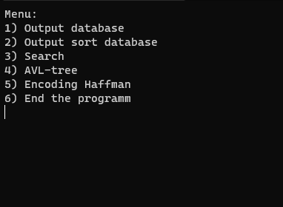
Рисунок 7 - Меню
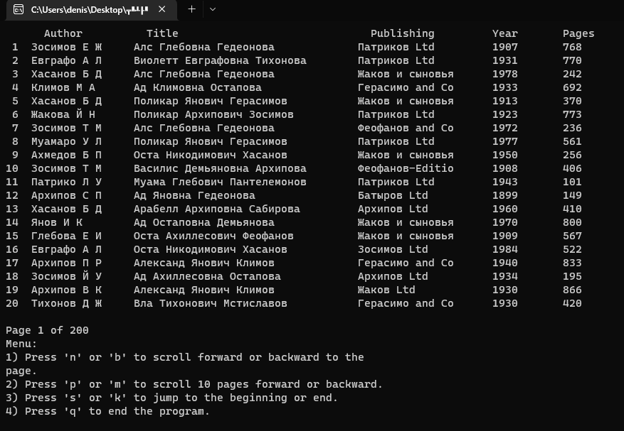
Рисунок 8 - Вывод несортированной базы данных
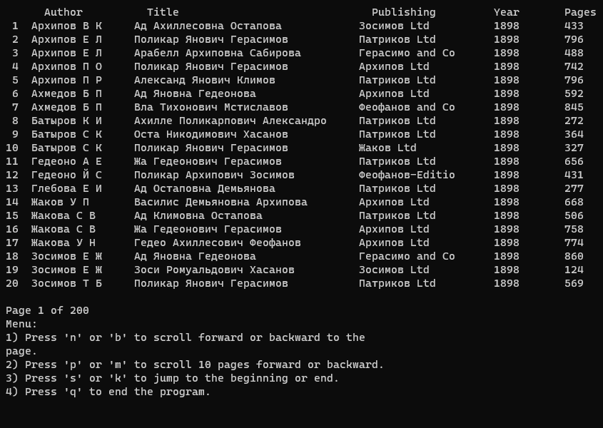
Рисунок 9 - Вывод отсортированной по дням рождения и ФИО базы данных
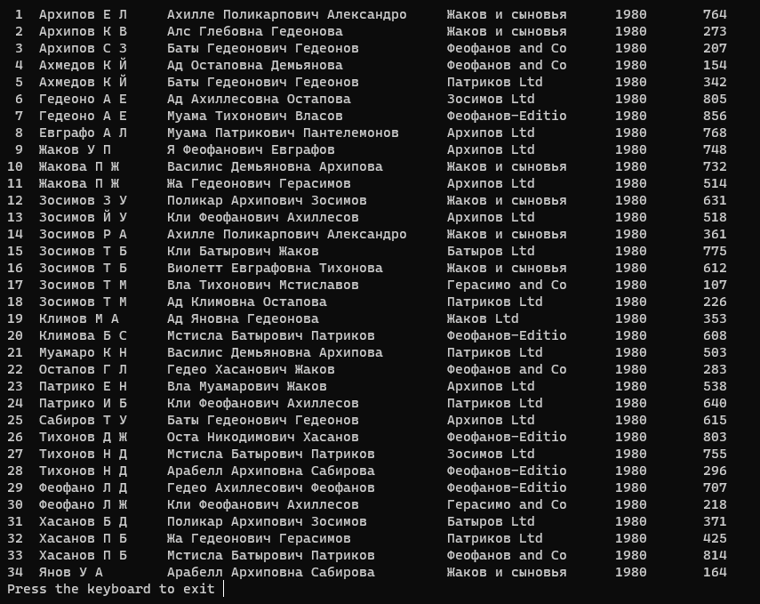
Рисунок 10 - Очередь из элементов, полученных в результате поиска(год - 1980)
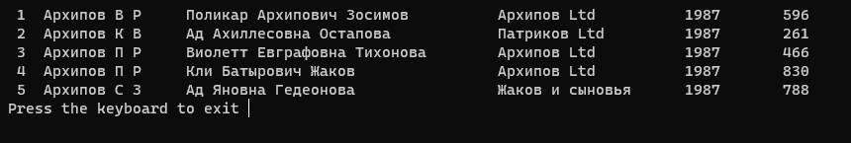
Рисунок 11 - Поиск по дереву элементов с одинаковым ключом (год-1987, автор - Архипов)

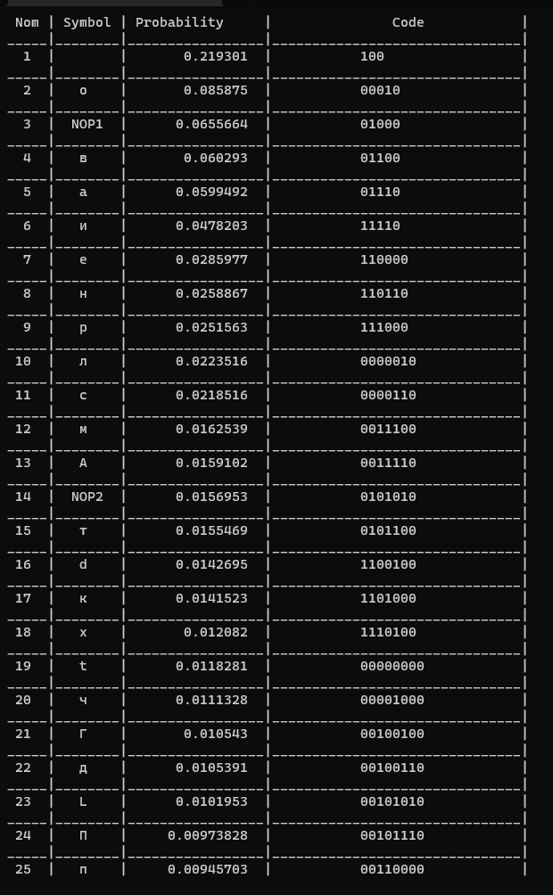
Рисунок 12 - Полученные кодовые слова (Первые 25)
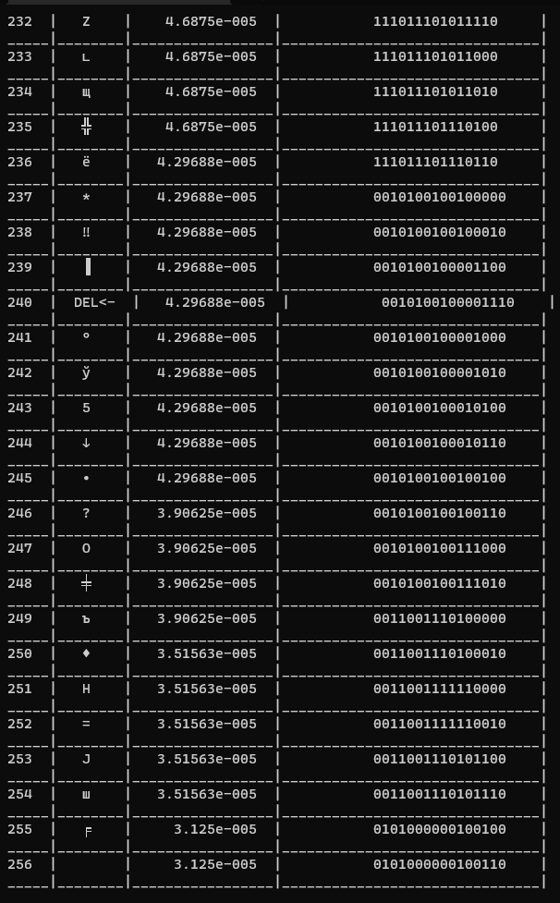
Рисунок 7 - Полученные кодовые слова (Последние 25)
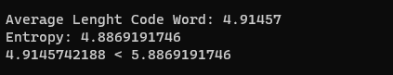
Рисунок 8 - Полученные значения средней длины, энтропии и их сравнение
7. ВЫВОДЫ
В ходе выполнения курсовой работы были выполнены все поставленные задачи и реализованы необходимые алгоритмы: сортировка методом Вильямса-Флойда по годам издания и ФИО автора, двоичный поиск по ключу год издания, построение АВЛ-дерева, поиск в дереве по определенному запросу и кодирование базы данных методом Хаффмана.
В результате кодирования были получены данные, подтверждающие теоретические сведения, а именно, что величины средней длины кодового слова превосходит энтропию не более, чем на 1, то есть Lср ≤ H + 1.
Четкая структуризация кода и грамотно подобранные имена переменных, структур данных, функций и процедур способствуют быстрому понимаю кода программы.
Реализованные алгоритмы представляют минимальный набор процедур для представления и обработки базы данных, а также отличаются достаточно высоким быстродействием и эффективностью.

